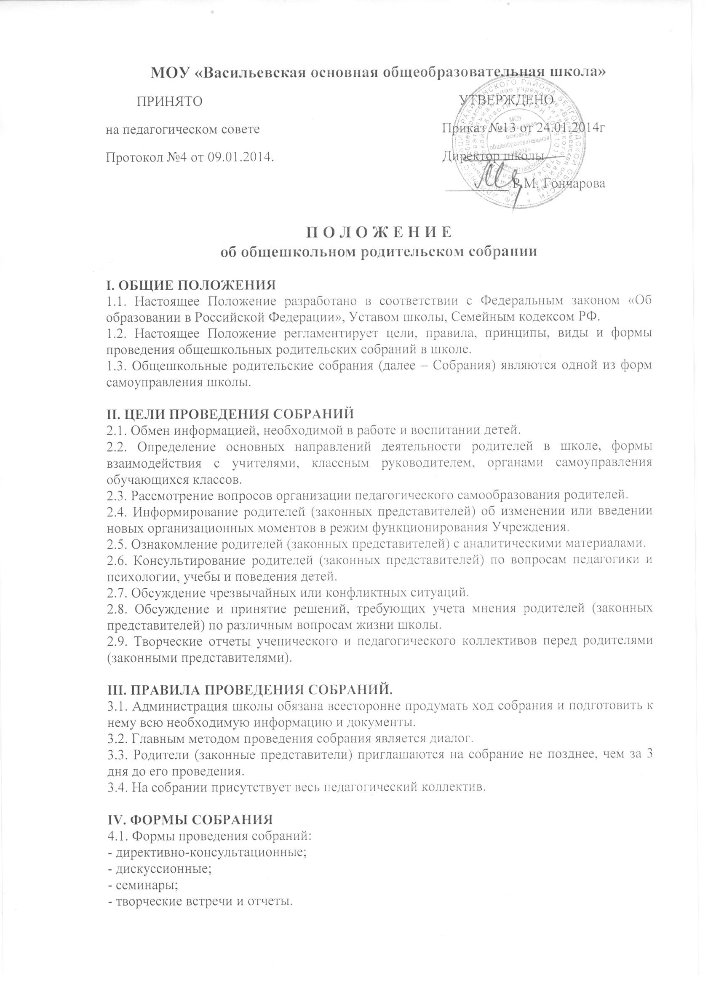
V. ОБЯЗАННОСТИ И ПРАВА РОДИТЕЛЕЙ (ЗАКОННЫХ ПРЕДСТАВИТЕЛЕЙ).
5.1. Обязанности:
- присутствовать на собраниях, проводимых в школе;
- в соответствии с Семейным кодексом РФ заниматься воспитанием своих детей, контролировать их учебу и поведение.
5.2. Права:
- принимать участие в обсуждении вопросов, поднимаемых на собрании;
- высказывать свое мнение по обсуждаемым вопросам.
VI. ОБЯЗАННОСТИ И ПРАВА ПЕДАГОГИЧЕСКОГО КОЛЛЕКТИВА
6.1. Обязанности:
- проводить собрания не реже 2 раз в учебном году;
- собрания проводить тактично и с уважением к родителям (законным представителям).
6.2. Права:
- проводить собрания в удобное время для родителей (законных представителей) и педагогического коллектива;
- на уважительное отношение со стороны родителей (законных представителей).

